Fakultät für Wirtschaftswissenschaften

Professur Wirtschaftsinformatik II

Seminararbeit

**Fallbasiertes Schließen (Case-based reasoning) für Planungs- und Steuerungsszenarien im industriellen Bereich**

Su Jung, Choi

Chemnitz, den 9. November 2019

**Matrikelnummer:** 502210

**E-Mail-Adresse:** sujung.choi@s2018.tu-chemnitz.de

**Prüfer:** Prof. Dr. Peter Gluchowski

**Betreuer:** Dr. Jan Keidel

1. Einleitung
2. Case Based Reasoning
   1. Was ist Case-based Reasoning?
      1. Hintergrund
      2. Intention
      3. Vor- und Nachteile
      4. Case
      5. Case- und Wissensrepresentation
   2. Case-based Reasoning-Zyklus
      1. Retrieve
      2. Reuse
      3. Revise
      4. Retain
3. Beispiele von CBR im industriellen Bereich
   1. Vendor Selection and order Allocation for Logistic
      1. Voraussetzungen der Methode
   2. CBR for RFID resources system for warehouse operation
      1. Voraussetzungen der Methode
4. Schlussbetrachtung
   1. Zusammenfassung
   2. Fazit und Ausblick
5. **Einführung**

Das Case-Based Reasoning (CBR), eine Methode des maschinellen Lernens, ist eine Methodik für Probleme zu lösen, welche eine quantitative Vorhersage aktueller oder zukünftiger Entscheidungen auf Grund der Lösung ähnlicher früherer Probleme ermöglicht. (– 5 / Intro 2. 문장) Das Case-Based Reasoning kann für eine Planungs- und Steuerungsphase verwendet werden, um die Wahrscheinlichkeit zu verringern, dass das Risiko (기획, 운영 단계에서 발생가능한 위험을 구체적으로 기술해야하나?) während dieser Phasen eintritt. Trotzdem hat die Verwendung des Case-Based Reasonings in Planung und Steuerung das Problem, ordentlich organisierte historische Daten zu kumulieren(또는 „발생상황을 수치화하는것이 어렵다?). In solchen Fällen ist es üblich, sich eher auf das empirische Denken und die Intuition von Facharbeitern als auf objektive Zahlen zu stützen.

In dieser Seminararbeit wird gezeigt, wie Case-Based Reasoning in der Planungs- und Steuerungsphase den Zugriff auf frühere Fälle und deren Verwendung erleichtert und in jeder Phase Anwendungsbeispiele zeigen.

1. **Case-based Reasoning**
   1. **Was ist Case-based Reasoning?** 
      1. **Hintergrund**

CBR의 철학적 관점의 기반은 1953년 Ludwig wittgenstein에서 발견할 수 있으며 심리학의 영역에서도 인간이 문제를 다룰 때 이미 겪은 비슷한 유형의 문제를 떠올리며 해결책을 찾는 경향이 있다고 알려져 있다. – 0번 s.27 첫째

Cognitive model for CBR과 최초의 application은 1980년대 초 Yale 대학의 schank and abelson 의 CYRUS 모델이라 볼 수 있다. CBR 연구는 미국뿐만 아니라 유럽에서도 진행됐으며 Derek Sleeman’s group from Aberdeen in Scotland, Michael Richter and Klaus Althoff [Althoff, 89], from the University of Kaiserslautern 등의 연구자들이 CBR 모델과 적용을 apllication 에 기여했다. – 17번 추가 참고 필요

첫번째 상업적 적용은 Lockheed, Palo Alto [Hennessy & Hinkle, 92] 이며 복합 재료 composite material의 적합성을 평가하기 위해 사용되었다. – 18번. Commercial application 첫번째 사례

* + 1. **Intention**

CBR의 grundsätzliche 목적은 문제를 해결하는 것이다. 방법론으로서 두드러지는 차이는 CBR 은 문제해결을 제너럴한 Domänenwissen에 의존하는 것이 아니라 과거의 경험한 지식에 의존한다는 점이다. – 0번 s.16 첫번째

즉, CBR은 미래에 발생할 문제의 해결에 있어 과거 지식 (사례)의 역할에 집중한다. 이러한 방식은 KI System의 머신러닝과 유사한데 CBR 과 머신 러닝의 주요한 차이는 케이스를 다루는 방식에 있다. 머신러닝은 입력된 정보들을 포괄할 수 있는 규칙을 찾기 위해 자료간 공통점을 찾아 빠르게 일반화를 시도한다. 반면 CBR 은 general knowledge 보다는 서로 다른 케이스별 specipic knowledge에 집중한다. 이러한 전략의 장점은 specific한 situation마다 좀 더 유연한 대응을 보여줄 수 있기 때문에 situation에서 여러 solution이 가능한 상황에 더 적합하는 것에 있다.

예를 들어 construction litigation 예측을 CBR과 머신러닝의 ANN 방법으로 시도했을 때 CBR은 새로운 케이스가 업데이트된다는 전제하에 ANN에 비해 보다 나은 Erklärung 퍼포먼스를 보여줬다. – 18번.

* + 1. **Vor- und Nachteile**

CBR의 장점은 다음과 같다.

1. Reasoner 가 완전히 이해하지 못한 분야임에도 솔루션 제안을 가능하게 함
2. 적절한 알고리즘 method가 없는 경우에도 evaluation solution 을 제공할 수 있음
3. case들은 reasoner가 어떤 부분의 문제에 포커스를 맞춰야 할 지 도울 수 있다. – 책. S25

이 외에 빠른 솔루션 제공, 정보의 업데이트가 쉬우며 그리고 검증된 지식의 재사용이 보다 용이하다는 부분을 장점으로 들 수 있다.

이러한 장점을 통해 CBR은 산업현장에서 expert system을 구축하는데 유용하다. Expert system은 AI 기술의 한 종류로 전문가적 지식을 컴퓨터에 옮겨 비전문가도 그 지식을 활용할 수 있게 만드는 아이디어를 말한다. – 18번 s1. 첫째문단

기존의 expert system은 구축을 위해 전문가 집단의 복잡한 지식추출 과정이 필요한데 CBR 의 관점에서는 이 과정이 과거의 사례로 대체될 수 있다. Expert system으로서 기능하는 CBR은 산업영역에서 Evaluation, 또는 위험 예측 등에 사용될 수 있다.

CBR의 단점은 Reasoning을 시행하는 reasoner에게 주로 발생한다. 우선 과거의 사례를 최신 사례에 validating 없이 맹목적으로 사용할 수 있으며 reasoner 가 사례 선정에 있어 bias를 가질 수 있다는 점이다. 특히 reasoner가 novice인 경우 적절한 사례를 추론하지 못할 수 있다는 단점이 있다. – 책.s27

* + 1. **Definition des Falls (Case)**

Case는 크게 2가지로 분류될 수 있다. 첫번째는 과거 경험들 또는 문제들의 기록이다. 이 정보는 필수적이며 동시에 Reasoner의 목표와 다루는 영역에 따라 결정된다. 다른 하나는 과거 situation에 따른 solution 이다. – 3번. S.1 case /

New 케이스와 old 케이스 역시 차별되어야 한다. 새케이스는 새로 발생한 사례이며 동시에 인정된 솔루션이 없는 것들이며 올드는 이미 해결된 사례를 일컽는다.

각각의 케이스는 그들의 솔루션과 함께 데이터베이스에 저장되며 이를 Case-Base (CB) 라고 한다. 일반적으로 CBR은 2 스테이지에 걸쳐 솔루션을 제공한다. 우선 새로운 케이스는 Case base 내 다른 케이스들과 similarity 를 체크한다. 그 다음 유사도에 따라 새로운 케이스에 대한 솔루션을 도출하는데 이 단계를 adaptation phase라고 한다. 즉, Similarity 를 비교하는 것이 CBR 를 유지, 구성하기 위해 핵심 요소라 할 수 있다. – 10번. S.1 제일아래

케이스 간 similarity 를 컴퓨팅하는 방법은 크게 5가지가 있다.

1. Numeric combination of feature vectors (properties, attributes)
2. Rule-base similarity assessment
3. Similarity of structured representations
4. Goal-driven similarity assessment
5. Aggregation of the above methods according to application specific hierarchies

– 10번. S2 레퍼런스 4번

* + 1. **Case- und Wissensrepresentation**

일반적으로 케이스가 컴퓨터 내 표현되는 방식은 다음과 같다. 각 케이스 별로 value 가 부여되고 가중치 상수 (전체 케이스 내 중요도를 고려해서) 갖는다. 이 들은 모든 케이스에 유효하다. Value 간 Parameter는 specific 할 필요는 없고 단지 나중에 value 간 similarity 비교를 할 수 있는 정도만으로 충분하다.

– 10번. S2. Case representation, 레퍼런스 왕많음.

* 1. **Case-based Reasoning-Zyklus**

CBR System 은 크게 4단계로 나눠지는 kontinuierlich ablaufenden Zyklus 로 구성되며 이 모델은 AAMODT & PLAZA 에 의해 1994년 제안되었다.



CBR-Zyklus – 0번. S22

This cycle currently rarely occurs without human intervention. For example many CBR tools act primarily as case retrieval and reuse systems. Case revision (i.e., adaptation) often being undertaken by managers of the case base. However, it should not be viewed as weakness of CBR that it encourages human collaboration in decision support – 17번, CBR cycle

* + 1. **Retrieve**

Die Retrieval Phase beginnt damit, ein untersuchendes Problem als neuer Fall in den Prozess-Zyklus zu beschreiben und endet, wenn ein passender Fall in der Fallbasis gefunden wurde. (0&3-p.4 2.1 첫문장) Retrieval hat sich zum Ziel gesetzt, die Fälle zu ermitteln, die den neuen Problemen am ehesten entsprechen (d. h. die nützlichsten). (Textbook-p.33 2.9.1.2 첫문장) Um die Wiederverwendung geeigneten Alt-Fällen zu suchen, ist eine intelligente Heuristik beim Retrieval im CBR benötigt.

Die Form des Retrievals ist bei einer CBR-Fallbasis im Gegensatz zum präzisen Retrieval in einer relationalen Datenbank, es wird nicht nach einem Fall gesucht, der genau bestimmte Parameter erfüllt, sondern nach einem möglichst ähnlichen Fall, wobei das Maß der „Ähnlichkeit“ von der gewählten Heuristik abhängt. – 0번. S.23 그대로 인용

Dafür spielt Ähnlichkeit zwischen Fällen die Hauptrolle.

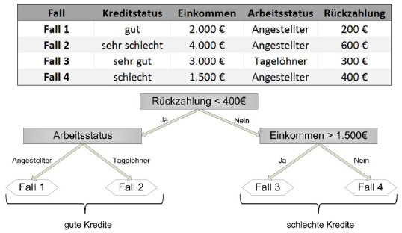

Entscheidungsbaum beim Induktiven Retrieval – 0번. S.24

* + 1. **Reuse**

Als zweiter Schritt wird das gesuchte Alt-Fall, das am passendsten mit dem Problem ist, als Lösungsquelle verwendet. Dabei sind zwei Möglichkeiten bestehen, wie die Lösung von Reasoner akzeptiert wird.

Adaptation 에는 크게 2가지 방향이 있다. Structural 과 derivational 이다.

구체적으로 Adaptation을 시행하는 테크닉은 여러가지가 있는데 간단한 것에서 복잡한 순으로 정렬하는 다음과 같이 8가지가 있다.

1. Null Adaptation, Wenn die Lösung der Fälle sehr simpel struktiert ist, kann sie ohne Veränderung anwendbar. Es heißt Null-Adaption. – 0번. S.24
2. Parameter adjustment
3. Abstraction and respecialisation
4. Critic-based adaptation
5. Reinstantiation
6. Derivational replay
7. Model-guided repair
8. Case-based substitution – 17번, the CBR cycle

Die automatisierte Adaption im Reuse-Teilprozess von Case-Based Reasoning ist für komplexe Einsatzgebiete noch nicht ausgereift genug, sodass in den meisten CBR-Systemen der menschliche Anwender die Adaption übernimmt. - 0번

Adaptierte Lösung wird dann als Lösungsvorschlag ausgewählt und geht zu nächstem Schritt.

* + 1. **Revise**

Der im Reuse erstellte Lösungsvorschlag wird in Bezug auf seine Anwendungseignung evaluiert, indem er entweder in der realen Anwendungsumgebung des Problemfalls angewandt wird, von ei-nem menschlichen Experten evaluiert wird oder durch Simulation geprüft wird.

– 0번, s25 다른 예시

Wenn der neue Lösungvorschlag einen dieser Tests besteht, geht der Neu-Fall in den Teilprozess Retain über. Soll-te die Evaluation nicht zum gewünschten Erfolg führen, wird der Lösungsvorschlag dementspre-chend revidiert und angepasst, bis eine akzeptable Lösung erreicht wird. – 0번, s.25

Falls der Lösungsvorschlag zum gewünschten Niveau der Evaluation durch Revise erreicht wird, kann er als die Lösung für das Problem ausgewählt.

* + 1. **Retain**

Für zukünftige Bedürfnisse wird die revidierte Lösung im Fallbasis gespeichert.

Zusätzlich können Infor-mationen gespeichert werden, die Aussagen über die ggf. durchgeführten Modifizierungen sowie aufgetauchte Fehler ermöglichen. – 0번, s.25

* 1. **Theoritische Implementierung**

**0번 자료의 SCM Faktor 적용 예시를 써서 실 사례가 아닌 이론적 Beispiel을 들어줄 지 말지 생각중.**

1. **Beispiele von CBR im industriellen Bereich**

Hierbei werden zwei Anwendungsbeispiele des CBRs an industriellen Bereich gezeitgt.

**질문 : aa 의 논문에서 그는 어쩌고 이렇게 말할 때 이름? 아님 성?**

* 1. **Anbieterauswahl (engl. Vendor Selection) und Zuordnung der Bestellung mit dem integrierten Fuzzy CBR System**
     1. **Vendor Selection Problem (VSP)**

Das Vendor Selection Problem (VSP) ist mit der Auswahl von individualen Verkäufern und mit der Festlegung von Quantitäten, die geliefert werden, verbunden (Weber et al 1998). Laut Ghobadian et al. (1993) werden Waren und Services, die Manufaktur käuft, durchschnittlich durch 70% der Produktkosten ergänzt. In hochtechnologischen Firmen ist der Anteil der Kontribution von Produktkosten auf 80% gestiegen (Burton, 1988). Die Anbieterauswahl ist daher ein bedeutendes Problem vor allem für konventionelle Herstellungsindustiren (Manufacturing companies) sowie moderne Herstellungsindustrien. Farhad Faez et al (2009) zeigten ein Modell, das auf Fallbasierten Schließen basiert, und dessen Anwendung in VSP. Der Ansatz wird hier als ein Beispiel vom CBR System vorgestellt.

* + 1. **Fuzzy Set Theorie und Fuzzy Fallbasiertes Schließen**

Das CBR System macht eine Prognose aus Daten, die nicht explizit programmiert werden. Diese Datengruppe heißt Crisp Data und deren Nutzung kann manchmal ein unbefriedigendes Ergebnis verursachen (5번, 2.2 crisp). In vielen Umstände sind Crisp Daten inadäquat für realistische Situationen, die nicht in Zahl ausdrückbar sind, oder aufgrund undeutlicher menschlicher Bewertung (8번, 4.퍼지). Fuzzy Set Theorie behandelt alle Daten nicht als feste Daten wie Crisp Daten, sondern unterscheidet sie zwischen Crisp Daten und Fuzzy Daten, die verschiedene Variation statt einem festgelegten Wert haben können. Mit dieser variablen Werte, die besonders schnell veränderbar sind und schwer festgelegt werden können, kann Fuzzy Set Theorie realistische Umgebung in der Welt besser als konventionelles CBR System vertreten.

* + 1. **Aufbau der Hierarchie in Fuzzy CBR System**

Erster Schritt ist die Identifikation der passenden Anbieter. Dafür muss zuerst die Hierarchie in Fuzzy CBR System aufgebaut werden. Der Aufbau der Hierarchie ist die Erstellung des Fallbasis, der sich zwischen Crisp Data und Fuzzy Data unterscheidet. Dieser Schrift besteht aus 6 Stufen.

* + - 1. Identifikation von Kriterien der Anbieterauswahl
      2. Entwicklung einer Methode der Anpassung (Matching) für Case Retrieval
      3. Retrieve aller Kauf aus vergangenen Fällen
      4. Entscheidung des ähnlichsten Kauf-Fall
      5. Adaptation des Anbieters
      6. Speicherung vom angepassten Fall

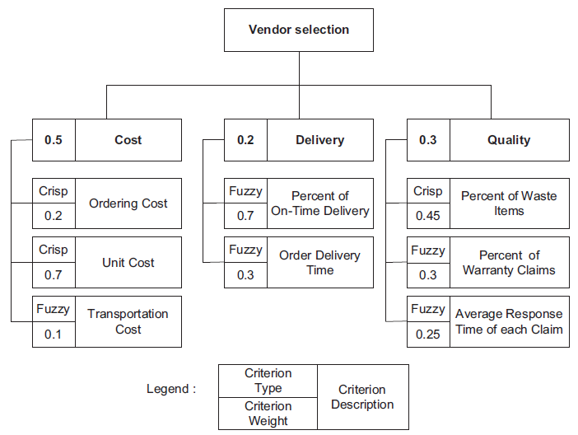

Fig.? Hierarchie der Anbieterauswahl

In erster Stufe werden Faktoren der Anbieterauswahl kategorisiert und die kategorisierten Daten greifen auf Daten von vergangenen Fällen zurück. Sie setzen sich aus drei Komponenten zusammen: Kriterium-Typ, Kriterium-Gewicht, Kriterium-Beschreibung. Kosten, Lieferung und Qualität sind drei Hauptfaktoren, aus deren die Anbieterauswahl besteht. Kosten heißt einen gemeinsamen Preis der Produkte, Lieferung ist eine Fähigkeit des Anbieters, die Lieferung zum Ziel erreicht, und Qualität ist, wie gut Bedürfnis der Kunden erfüllt wird.

Gewicht der Kriterien ist eine bedeutsame Eigenschaft vom CBR System, weil Kontribution verschiedener Kriterien damit unterscheidbar sein kann. In dieser Publikation wurde Kosten als höchsten Gewicht, bzw 0,5 zugewiesen.

Kriterium-Typ ist eine ausgezeichnete Eigenschaft, die das Modell realistischer als konventionelles macht. Wechselhafte Kriterien wie Kosten für Transportation, oder Lieferungszeit sind als Fuzzy-Typ angeordnet, relative konstante Werte sind dagegen als Crisp-Typ gezeichnet.

Für die Einstellung dieser Wert- und Typenstellung wurden zwei Möglichkeiten vorgeschlagen. Eine davon ist direkte Entscheidung vom Entscheidungsträge. Andere ist mithilfe analytischer Methode wie Analytische Hierarchie Prozess (AHP) Modell. Deren Vorteile sowie Nachteile sind ähnlich wie andere Expert-Systeme. Erste Möglichkeit ist schnell, aber ein Expert in diesem Feld ist erforderlich und das Modell ist auf ihm angewiesen. Bei zweiter Möglichkeit wie AHP, welche Forscher dieser Publikation benutzte, wurde viele Meinungen durch Umfrage beigetragen, es ist aber aufwendig, weil ein analytisches Modell noch mal erstellt werden muss und Umfrage dafür durchgeführt werden muss.

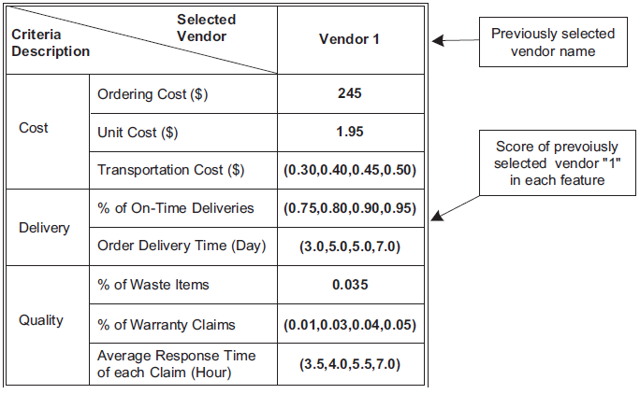

Fig. ?? Struktur von Fall-Basis

Fig.?? zeigt ein Beispiel des Anbieters anhand der aufgebauten Hierarchie. Wie oben geschrieben, ist vergangene Daten für CBR System vorausgesetzt. Was hier auffällig ist, sind Kriterien wie Lieferungszeit, die Fuzzy Daten und deswegen variable Werte haben.

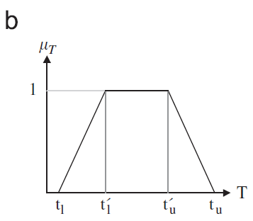

Fig. Trapezförmige Fuzzy Set

Die Lieferungszeit von Anbieter 1 hat 4 Werte: 3,0, 5,0, 5,0, und 7,0. Diese Definition heißt trapezförmige Fuzzy Nummer. Der links stehende Werttl ist der niedrigste und tu der höchste, die passieren können. Das Intervall zwischen t´l und t´u bedeutet Höchstmaß. Alle 4 Werte werden für Messung der Ähnlichkeit innerhalb Fall-Basis berücksichtigt.

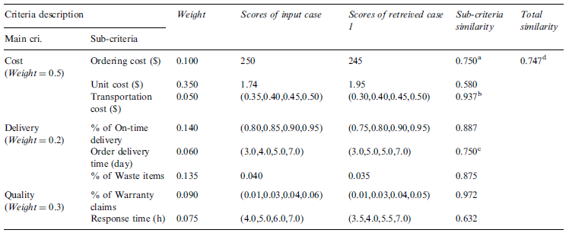

Fig.-- Bewertung der Ähnlichkeit zwischen Fall 1 und neuen Fall

Fig.—zeigt in Fall Basis gespeicherte Daten vom Fall 1 und vom neuen Fall. Deren Kriterien werden jeweils nach mathematischer Programmierung verglichen und an der rechten Seite als die Ähnlichkeit präsentiert.

* + 1. **Bestimmung der Lösung für neuen Fall und Reuse**

Nachdem alle vorhandenen Daten in Fall-Basis konvertiert werden, werden sie Ähnlichkeit miteinander gemessen, um bester Kandidat davon zu finden, welche gleichzeitig eine Lösung für unseren neuen Fall sein könnte.

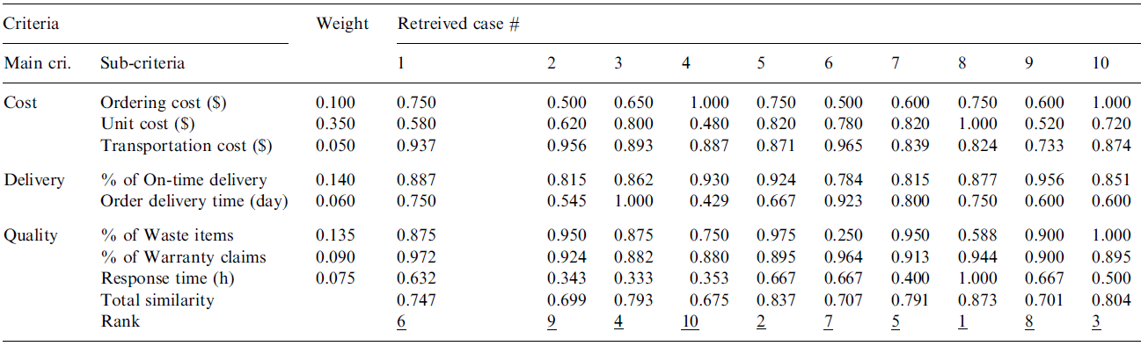

Fig.—Ergebnis der Vergleich von Ähnlichkeit

In Fig.— gibt es 10 Fälle und deren Rang je nach Ähnlichkeitsgrad mit neuem Fall. Laut Ergebnis ist es klar, dass 8. Anbieter unsere beste Lösung ist. Nach der Entscheidung wird das Ergebnis wieder im Fall Basis gespeichert, um bei dem zukünftigen Fall benutzt zu werden. Mit dem Mechanismus wird der Fall Basis mehr detailliert und das Fuzzy CBR System verbessert.

* + 1. **Zusammenfassung**

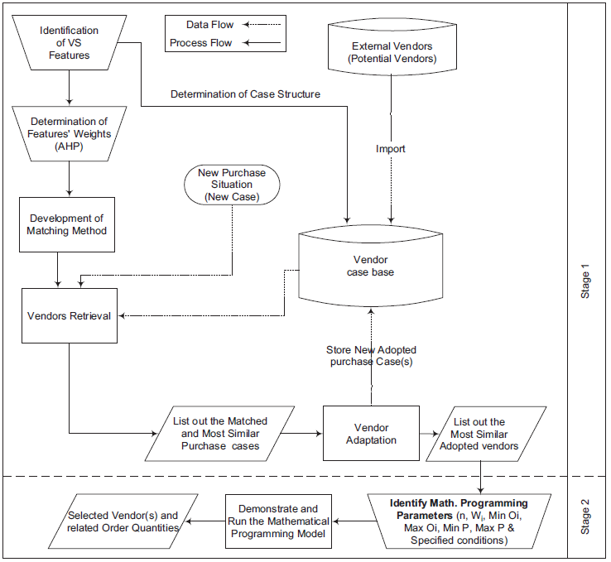

Fig.—Arbeitsablauf des Fuzzy CBR System

Das Fuzzy CBR Modell ist verbesserte Version konventionelles CBR System, das Prinzip ist aber gleich: Man findet eine Lösung für Neu-Fall mithilfe der vergangenen Fälle im Fall Basis, deren Kriterien je nach angemessen Gewicht und Typen bewertet sind. Die Ähnlichkeit spielt die wichtigste Rolle dabei, eine Lösung zu finden.

* 1. **CBR in RFID Ressource-System für Lageroperation (engl. Warehouse operation)**
     1. **Verteilung der Ressourcen für Lageroperation**

Die Rolle der Lager ändert sich im Lauf der Zeit. Große Menge der Waren einzulagern, war die Hauptrolle der Lager. An der Zeit dient der Lager dazu, sehr vielfältige Waren prompt für späte Lieferung durch Supply Chain Management zu feilen (Berg & zijm, 1999). Planung und Kontrolle der Lager und des Systems sind deswegen komplexer (9번, introduction). Die Komplexität der Lageroperation heißt größere Forderung von Steuerung

* + 1. **Radio-Frequenz-Identifikation (engl. RFID) Technologie für Lager**
    2. **D**
    3. **D**

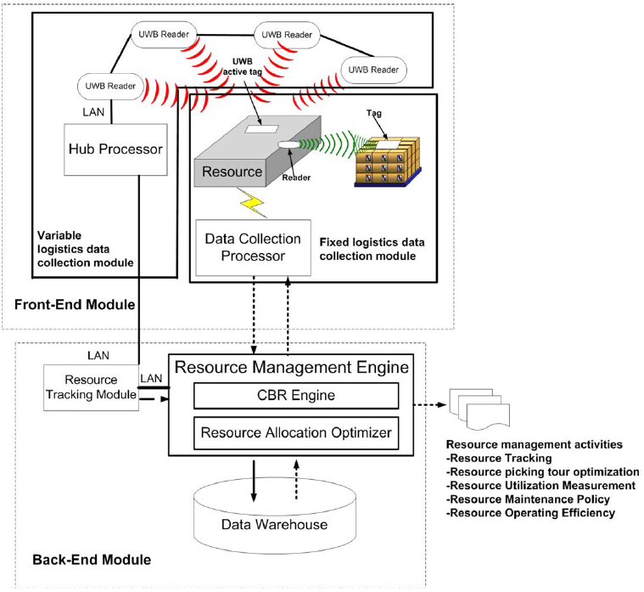

Fig. 1. System architecture of RFID-RMS.

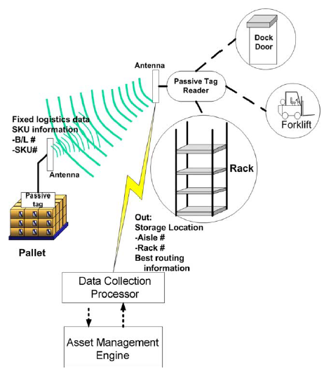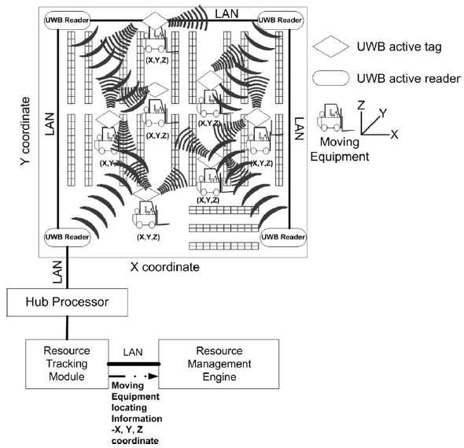

The fixed logistics data operation module and Variable logistics data operation module

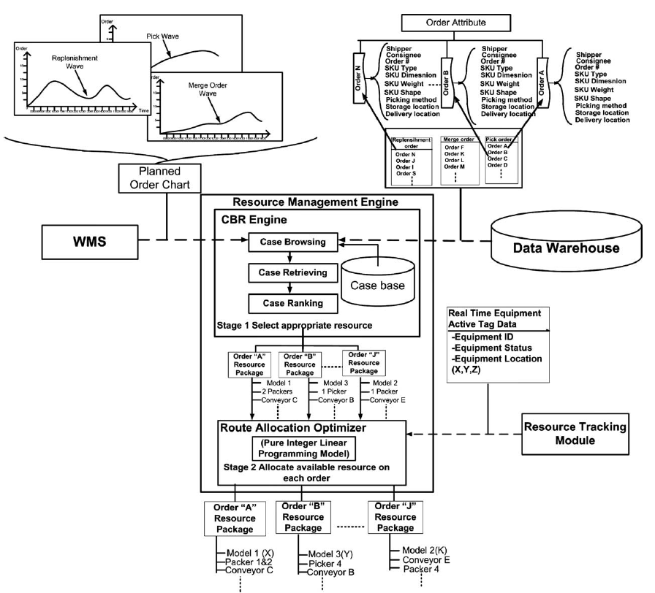

The operating mechanism of RFID-RMS

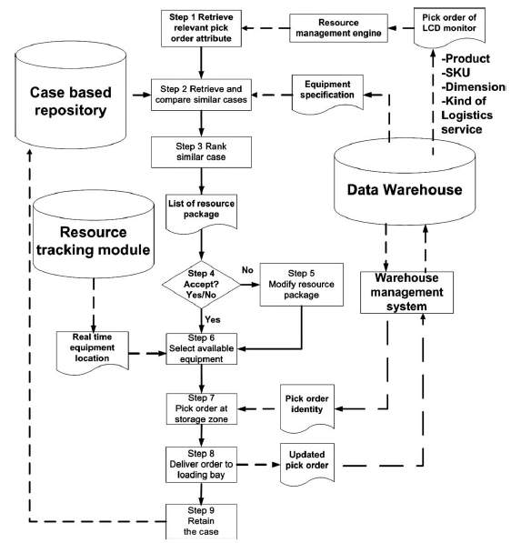

Operating procedure of resource usage selection

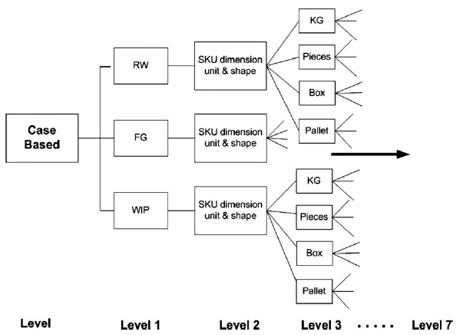

Tree structure case repository

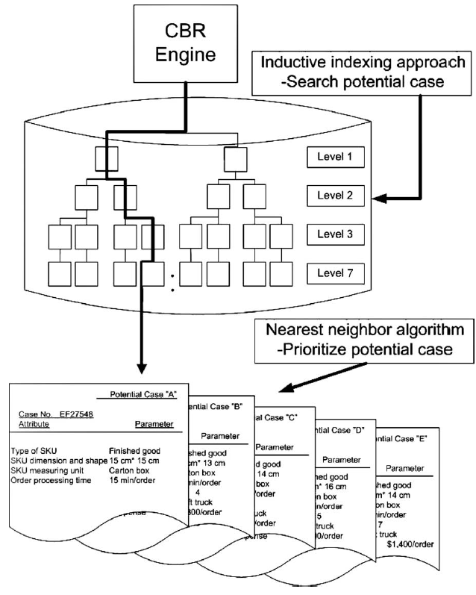

The case-based reasoning engine

1. **Schlussbetrachtung**
   1. **Zusammenfassung**
   2. **Fazit und Ausblick**

CBR은 테크놀로지이기 보다 메토돌로지이다. 이 말은 Problem solving을 위해 nearest neighbour, induction, fuzzy logic 과 같은 다양한 테크놀로지를 CBR의 가이드라인을 따라 사용가능하다는 뜻이다. – 14번, abstract

위의 사례들에서 볼 수 있듯 실제 CBR은 방법론으로서 다양한 테크닉과 결합되어 사용된다. Reasoner 의 관점과 테크닉의 숙련에 따라 CBR 은 산업 전반에 있어 유용한 도구가 될 수 있다

1. **Quelle**